|  |
| --- |
| герб8  **Совет Муромцевского муниципального района**  **Омской области**  (Восемьдесят девятая сессия шестого созыва)  **РЕШЕНИЕ** |

от 00.01.2025 № 00 проект

р.п. Муромцево

|  |  |  |
| --- | --- | --- |
|  | | |
|  | **Об определении схемы избирательных округов для проведения выборов депутатов Совета Муромцевского муниципального района Омской области** |

В соответствии со статьей 18 Федерального Закона   
«Об основных гарантиях избирательных прав и права на участие   
в референдуме граждан Российской Федерации», статьей 8 Закона Омской области Совет Муромцевского муниципального района **РЕШИЛ :**

1. Определить схему избирательных округов для проведения выборов депутатов Совета Муромцевского муниципального района Омской области, утвердив ее текстовое описание (приложение №1) и графическое изображение (приложение № 2).
2. Контроль за исполнением настоящего решения возложить   
   на комиссию по социальным вопросам (Ефременко Н.Н.)

Временно исполняющий полномочия

Главы муниципального района С.Н. Казанков

Приложение № 1

к решению территориальной избирательной комиссии

по Муромцевскому району

Омской области

от 00.01.2025 № 00

**Схема избирательных округов для проведения выборов депутатов** **Совета Муромцевского муниципального района Омской области**

**(текстовое описание)**

|  |  |  |  |  |
| --- | --- | --- | --- | --- |
| **№**  **п/п** | **Наименование, номер избирательного округа** | Количество мандатов | Границы избирательного округа, перечень населенных пунктов, входящих в избирательный округ | **Численность избирателей по округу** |
| 1 | Камышино-Курский одномандатный избирательный округ №1 | 1 | с. Кам-Курск  д. Качесово  д. Моисеевка  д. Захаровка  д. Копьево | 1020 |
| 2 | Костинский одномандатный избирательный округ №2 | 1 | с. Костино  д. Н-рождественка  д. Малоникольск  д. Большеникольск  д. Сперановка  с. Моховой Привал | 1035 |
| 3 | Артынский одномандатный избирательный округ №3 | 1 | с. Артын  д. Карташово  д. Сеткуловка | 939 |
| 4 | Бергамакский одномандатный избирательный округ №4 | 1 | с. Бергамак  д. Танатово  д. Окунево  д. Лисино  д. Кокшенево | 1154 |
| 5 | Низовский одномандатный избирательный округ№5 | 1 | с.Низовое  д. Б-Красноярка  д. Юдинка  д. Гузенево  с. Ушаково  д. Чинянино  д. Самохвалово  д. Любимовка | 981 |
| 6 | Мысовский одномандатный избирательный округ №6 | 1 | с. Мыс  д. Черталы  д. Дурново  д. Курнево  д. Павловка | 909 |
| 7 | Муромцевский одномандатный избирательный округ №7 (СХТ) | 1 | **р.п.Муромцево**  ул.Омская  Лазо  Труда  Фестивальная  Мира  Энергетиков  Агрохимиков  Чкалова  Школьная  Г.Берегового  60 лет Октября  Зеленая  Солнечная  Чехова  П.Матюхина  Учебная  Рабочая  Звездная | 1227 |
| 8 | Муромцевский двухмандатный избирательный округ №8 (Центральный) | 2 | **с. Рязаны**  **д. Караклинка**  **д. Вятка**  **д. Алексеевка**  **д. Игоревка**  **с. Поречье**  **д. Алексеевка**  **д. Инцисс**  **р.п. Муромцево**  ул. Ленина с № 1 по № 54  Юбилейная,  40 лет Победы,  Ударный переулок,  Партизанская,  Красный Путь,  Лисина с № 65 по № 100,  Коммунальная,  Набережная,  Степная,  Парковая,  Мясникова,  Садовая,  Северная,  Паромная,  Зорькина горка,  Луговая,  Спортивная с № 1 по № 32,  Красноармейская  Муромцевская | 2353 |
| 9 | Муромцевский двухмандатный избирательный округ №9  (ЦРБ-Пристань) | 2 | **р.п.Муромцево**  ул. 30 лет Победы  Пионерская  Ленина с № 120 до конца  Есенина  Высоцкого  Сахарова  Больничный переулок  Кирова  Березовая  Неупокоева  Вавилова  Королева  территория Ветстанции  Песчаная  Мелиоративная  Папышева  Жукова  Нефтебаза  Производственная  Водников  Нахимова  40 лет Октября  Лисина с № 1 по № 64  Лермонтова  Титова  Красных Зорь | 2242 |
| 10 | Муромцевский одномандатный избирательный округ №10 (ДРСУ) | 1 | **р.п. Муромцево**  ул.Чапаева  Иванишко  Дорожная  Лисина с № 101 до конца  Фрунзе  Маслозаводская  Заготзерно  Заводская  Строителей  Комарова  Карбышева  Базарная  Трактовая  Взлетная  Латыповой  Пантелеймонова  Ульянова  Чижова  2-я Дорожная | 1097 |

|  |  |  |  |  |
| --- | --- | --- | --- | --- |
| 11 | Муромцевский одномандатный избирательный округ №11 (Петропавловский) | **1** | **р.п.Муромцево**  ул.Ворошилова,  Первомайская,  Исаева,  Гречко,  Советская,  Кооперативная,  Комсомольская,  Детский Дом,  Боровая,  Октябрьская,  Октябрьский переулок,  Подгорная,  Зверопромхозовская,  Фабричная,  Таежная,  Береговая | 1174 |
| 12 | Муромцевский одномандатный избирательный округ №12 (Факел-Гурово) | **1** | **р.п.Муромцево**  ул.Терешковой  20 лет Октября  Красногвардейская  Гагарина  Ленина с № 55 по № 119  Спортивная с № 33 до конца  Варнавского  Тарская  П.Морозова  Пушкина  Автомобильная  Лесная  Молодежная  Избышева  **с. Гурово** | 1145 |
| 13 | Кондратьевский одномандатный избирательный округ №13 | **1** | **с. Кондратьево**  **д. Тармакла**  **д. Надежденка**  **с. Карбыза**  **д. Михайловка**  **с. Курганка**  **д. Малинкино**  **д. Казанка**  **п. Льнозавод**  **д. Плотбище** | 930 |

Приложение № 2

к решению территориальной избирательной комиссии

по Муромцевскому району

Омской области

от 00.01.2025 № 00

**Схема избирательных округов для проведения выборов депутатов Совета Муромцевского муниципального района Омской области**

**(графическое изображение)**

**Сельские поселения**

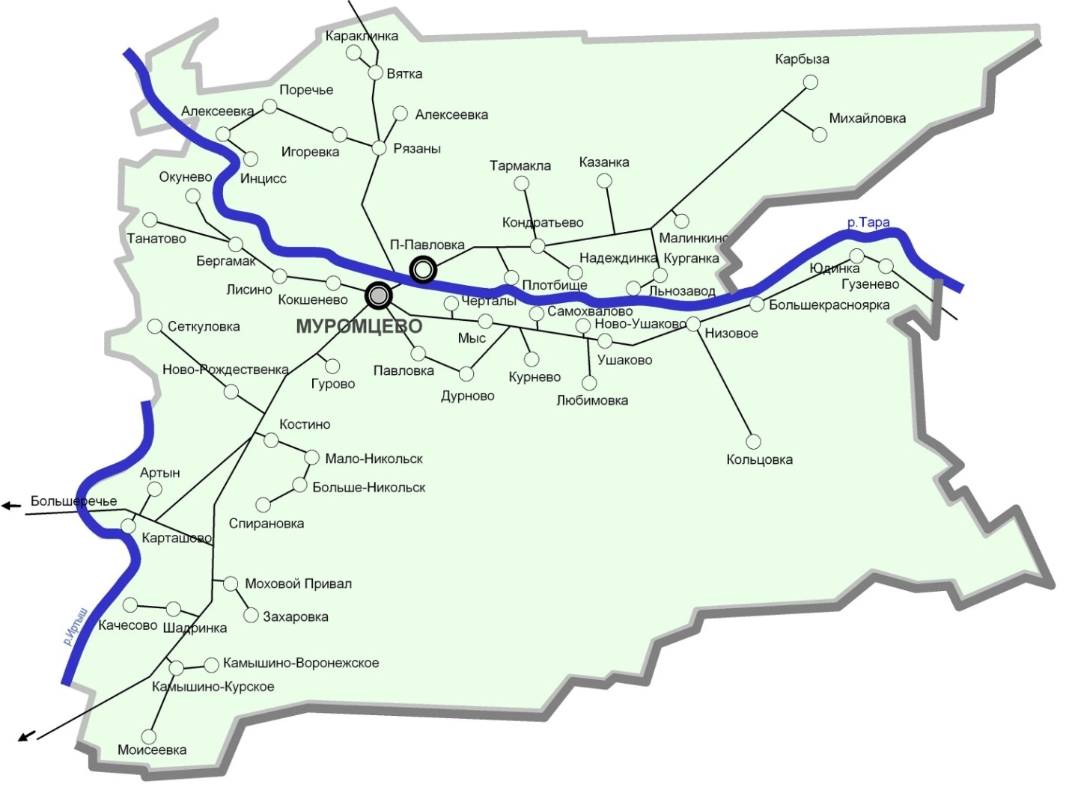

№111

№13

№8

№3

№6

№5

№4

№12

№2

№1

**р.п.** **Муромцево**

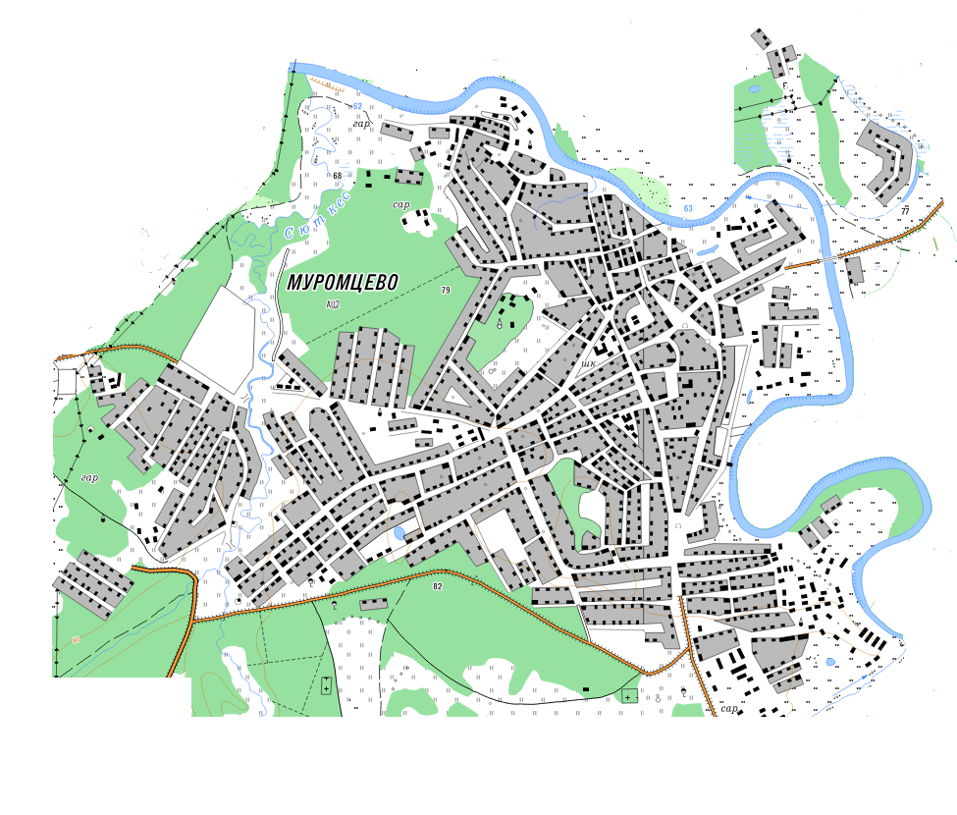

**№12**

с. Гурово

с. Рязаны

д.Алексеевка

д. Вятка

д. Караклинка

д. Игоревка

с. Поречье

д.Алексеевка

д.Инцисс

**№8**

**№9**

**№7**

**№10**